

Rapport de Projet
Gestion de location de voiture

Réalisée par : Fatiha Sabar
Errami Mohamed Taha
Encadrante pédagogique : Prof. Soukayna Mayara
Filière : 3IIR
Date de soutenance : 2026

EMSI Casablanca
Année universitaire : 2025–2026

Remerciements
Avant de présenter ce travail, nous tenons à exprimer notre profonde gratitude à toutes les personnes qui ont contribué, de près ou de loin, à la réalisation de ce projet.
Nous remercions en premier lieu notre encadrante pédagogique, Prof. Soukayna Mayara, pour ses précieux conseils, sa disponibilité et ses orientations tout au long de ce projet. Ses remarques constructives nous ont permis d’avancer avec méthode et rigueur.
Nous remercions également l’ensemble du corps enseignant du département informatique pour la qualité de la formation dispensée durant ces années d’études, ainsi que pour les bases solides qu’ils nous ont transmises en développement logiciel, en bases de données et en génie logiciel.
Notre gratitude va aussi à nos camarades de promotion pour leur soutien moral et les échanges enrichissants que nous avons eus au quotidien.
Enfin, nous tenons à remercier chaleureusement nos familles pour leur soutien indéfectible, leur patience et leurs encouragements constants qui nous ont permis de mener ce travail à son terme.
Que toutes ces personnes trouvent ici l’expression de notre sincère reconnaissance.

Dédicaces
Nous dédions ce travail…
À nos chers parents, qui n'ont jamais cessé de croire en nous et qui ont tout sacrifié pour que nous puissions avancer dans nos études. Vos encouragements ont été notre plus grande source de motivation.
À nos frères et sœurs, pour leur présence, leur soutien et leur amour au quotidien.
À nos amis et collègues, qui ont partagé avec nous les hauts et les bas de ce parcours académique.
À tous ceux qui, un jour, ont cru en nos capacités.
Ce travail vous est dédié avec tout notre amour et notre fierté.

Résumé
Ce rapport présente le développement d'une plateforme web Full-Stack de location de véhicules, baptisée MarocAuto Premium. Cette application a été conçue pour répondre à un besoin concret du marché marocain de la location automobile en offrant une solution numérique moderne, intuitive et performante.
La plateforme met en relation trois types d'acteurs : les clients, qui peuvent consulter un catalogue de véhicules premium, effectuer des recherches filtrées et soumettre des réservations; les agences et entreprises, qui gèrent leur parc automobile et traitent les demandes de réservation ; et les administrateurs, qui supervisent l'ensemble des activités de la plateforme.
D'un point de vue technique, le frontend a été développé avec React.js (via Vite), Tailwind CSS pour le style, et Framer Motion pour les animations. Le backend repose sur Node.js et Express.js, communiquant avec une base de données MySQL via le driver mysql2. L'architecture adoptée est de type client-serveur avec une API REST.
Ce projet m'a permis de mettre en pratique l'ensemble des compétences acquises durant ma formation en développement web Full-Stack, aussi bien en conception logicielle, en modélisation de bases de données, qu'en développement d'interfaces utilisateur modernes et d'API robustes.
Mots-clés : Location de voitures, Full-Stack, React.js, Node.js, Express.js, MySQL, API REST, Tailwind CSS, Framer Motion, Marketplace.

Abstract
This report presents the development of a Full-Stack web platform for premium vehicle rental, named MarocAuto Premium. This application was designed to meet a real need in the Moroccan car rental market by offering a modern, intuitive, and high-performance digital solution.
The platform connects three types of users: clients, who can browse a catalog of premium vehicles, apply filters, and submit rental requests; agencies and companies, who manage their vehicle fleet and process reservation requests; and administrators, who oversee the platform's overall activity.
From a technical standpoint, the frontend was built with React.js (powered by Vite), Tailwind CSS for styling, and Framer Motion for animations. The backend relies on Node.js and Express.js, communicating with a MySQL database through the mysql2 library. The architecture follows a client-server model with a REST API.
This project allowed me to apply the full range of skills acquired during my Full-Stack web development training, including software design, database modeling, modern UI development, and robust API construction.
Keywords: Car rental, Full-Stack, React.js, Node.js, Express.js, MySQL, REST API, Tailwind CSS, Framer Motion, Marketplace.

Table des matières
Remerciements 2
Dédicaces 3
Résumé 4
Abstract 5
Table des matières 6
Liste des figures 9
Liste des tableaux 10
Introduction Générale 11
Chapitre 1 : Étude Générale du Projet 12
1.1 Présentation du contexte 12
1.2 Problématique 12
1.3 Objectifs du projet 13
Objectifs fonctionnels 13
Objectifs techniques 13
Objectifs pédagogiques 13
1.4 Solution proposée 14
1.5 Étude de l'existant 14
Plateformes internationales 14
Plateformes locales marocaines 14
Constats 14
1.6 Analyse comparative 15
Chapitre 2 : Analyse et Conception 16
2.1 Analyse des besoins fonctionnels 16
2.2 Analyse des besoins non fonctionnels 16
2.3 Identification des acteurs 17
2.4 Diagramme de Cas d'utilisation 17
2.5 Diagramme de classes 19
2.6 Diagrammes de séquence 24
Scénario 1 : Authentification d'un utilisateur 24
Scénario 2 : Réservation d'un véhicule 25
Scénario 3 : Validation d'une réservation par une agence 26
Scénario 4 : Supervision Administrateur 27
2.7 Architecture générale 28
2.8 Modélisation de la base de données 31
Chapitre 3 : Technologies Utilisées 32
3.1 Technologies Frontend 32
React.js avec Vite 32
Tailwind CSS 32
Framer Motion 32
React Router DOM 33
3.2 Technologies Backend 33
Node.js 33
Express.js 33
CORS 33
3.3 Base de données MySQL 33
3.4 Outils de développement 34
3.5 Récapitulatif des technologies 34
Chapitre 4 : Réalisation et Développement 35
4.1 Mise en place de l'environnement de développement 35
4.2 Développement du Frontend 36
Organisation des pages 36
Composants réutilisables 39
Gestion des animations 39
4.3 Développement du Backend 40
Structure du serveur 40
Organisation des routes 40
4.4 Connexion API REST 40
4.5 Gestion de l'authentification 40
Processus d'inscription 40
Processus de connexion 41
4.6 Gestion des réservations 41
4.7 Gestion des rôles (RBAC) 43
4.8 Gestion des véhicules 43
4.9 Intégration de la base de données 44
4.10 Sécurité et gestion des erreurs 44
Chapitre 5 : Tests et Résultats 46
5.1 Méthodologie des tests 46
5.2 Tests fonctionnels 46
Tests d'authentification 46
Tests de gestion des véhicules (Agence) 46
Tests de réservation (Client) 46
Tests de validation (Agence) 47
Tests d'administration 47
5.3 Tableau récapitulatif des tests 47
5.4 Résultats obtenus 47
5.5 Difficultés rencontrées 48
5.6 Perspectives d'amélioration 49
Conclusion Générale 50
Bilan du projet 50
Compétences acquises 50
Compétences techniques 50
Compétences méthodologiques 51
Perspectives futures 51
Bibliographie 52
Ouvrages 52
Documentation officielle 52
Articles et ressources en ligne 52
Annexes 53
Annexe A : Captures d'écran supplémentaires 53
Annexe B : Extraits de code source 55
B.1 – Fichier server.js (Backend) 55
B.2 – Composant principal App.jsx (Frontend) 56
B.3 – Context d'authentification 56
Annexe D : Documentation API 57

Liste des figures
Figure 1 : Diagramme de cas d'utilisation
Figure 2 : Diagramme de classes
Figure 3 : Diagramme de séquence – Authentification
Figure 4 : Diagramme de séquence – Réservation d'un véhicule
Figure 5 : Diagramme de séquence – Validation d'une réservation
Figure 6 : Diagramme de séquence – Supervision Administrateur
Figure 7 : Architecture générale
Figure 8 : Structure du projet
Figure 9 : Interface d'accueil (page client)
Figure 10 : Catalogue de véhicules avec filtres
Figure 11 : Interface de réservation
Figure 12 : Tableau de bord agence
Figure 13 : Tableau de bord administrateur
Figure 14 : Interface de connexion / inscription
Figure 15 : Résultats des tests fonctionnels

Liste des tableaux
Tableau 1 : Analyse comparative des plateformes existantes
Tableau 2 : Besoins fonctionnels par acteur
Tableau 3 : Besoins non fonctionnels
Tableau 4 : Description des tables de la base de données
Tableau 5 : Récapitulatif des technologies utilisées
Tableau 6 : Récapitulatif des tests fonctionnels
Tableau 7 : Difficultés rencontrées et solutions apportées

Introduction Générale
Le développement rapide d'Internet et des technologies web a profondément transformé les habitudes de consommation à l'échelle mondiale. Aujourd'hui, les utilisateurs attendent des services numériques rapides, accessibles et personnalisés. Le secteur de la mobilité et de la location de véhicules n'échappe pas à cette tendance : la transformation digitale s'impose comme une nécessité pour les acteurs du marché.
Au Maroc, le secteur de la location de voitures connaît une croissance notable, portée par l'essor du tourisme, les déplacements professionnels et la diversification des offres. Pourtant, de nombreuses agences locales fonctionnent encore avec des systèmes peu digitalisés, reposant sur des échanges téléphoniques ou des plateformes rudimentaires. Cette réalité crée un manque à combler : celui d'une plateforme marketplace dédiée à la location de véhicules haut de gamme, capable de centraliser l'offre, de simplifier la réservation et d'offrir une expérience utilisateur moderne.
C'est dans ce contexte que s'inscrit le projet MarocAuto Premium, une plateforme web Full-Stack développée dans le cadre de notre projet. L'objectif est de concevoir et réaliser une solution complète permettant à des clients de découvrir et de réserver des véhicules premium auprès d'agences partenaires, tout en offrant à ces agences les outils nécessaires à la gestion de leur activité, et aux administrateurs un suivi global de la plateforme.
Ce rapport est organisé en cinq chapitres complémentaires. Le premier chapitre présente le contexte général, la problématique et les objectifs du projet, ainsi qu'une analyse de l'existant. Le deuxième chapitre est consacré à l'analyse des besoins et à la conception du système. Le troisième chapitre détaille les technologies et outils choisis pour le développement. Le quatrième chapitre décrit la phase de réalisation et les principales fonctionnalités développées. Enfin, le cinquième chapitre présente les tests effectués, les résultats obtenus et les perspectives d'amélioration.

Chapitre 1 : Étude Générale du Projet

1.1 Présentation du contexte
Le secteur de la location de véhicules au Maroc est en pleine expansion. Avec l'augmentation du flux touristique, le développement du tourisme d'affaires et la forte demande en mobilité urbaine et interurbaine, de nombreuses agences de location ont vu le jour ces dernières années. Cependant, malgré ce dynamisme économique, le secteur souffre encore d'un retard numérique notable.
La majorité des agences locales s'appuient sur des méthodes de gestion traditionnelles : registres papier, appels téléphoniques pour les réservations, absence de suivi en temps réel. Cette situation engendre des inefficacités, des erreurs de gestion et une expérience client souvent insatisfaisante. Les clients, habitués aux standards internationaux de plateformes comme Booking ou Avis, s'attendent à une expérience fluide, rapide et transparente.
Dans ce cadre, le projet MarocAuto Premium se positionne comme une réponse directe à ces besoins. Il s'agit d'une plateforme numérique centralisée, pensée pour le marché marocain, offrant un catalogue de véhicules haut de gamme et permettant une interaction fluide entre clients, agences et administrateurs.

1.2 Problématique
La problématique centrale de ce projet peut se formuler ainsi :
Comment concevoir et développer une plateforme web Full-Stack permettant de digitaliser et centraliser le processus de location de véhicules au Maroc, tout en offrant une expérience utilisateur moderne et en facilitant la gestion des agences partenaires ?
Plusieurs questions dérivées se posent également :
- Comment gérer de manière efficace plusieurs types d'utilisateurs avec des rôles et permissions distincts ?
- Comment assurer la fiabilité et la cohérence des données de réservation en temps réel ?
- Comment proposer une interface à la fois esthétique, réactive et accessible depuis n'importe quel appareil ?
- Comment sécuriser les accès et protéger les données des utilisateurs ?
Ces questions ont guidé l'ensemble des choix de conception et de développement tout au long du projet.

1.3 Objectifs du projet

Objectifs fonctionnels
- Permettre aux clients de consulter un catalogue de véhicules premium, d'effectuer des recherches filtrées (marque, modèle, prix, disponibilité) et de soumettre des réservations en ligne.
- Offrir aux agences un espace de gestion de leur flotte de véhicules, leur permettant de valider ou refuser les demandes de réservation.
- Fournir aux administrateurs un tableau de bord de supervision avec des statistiques sur les réservations et le chiffre d'affaires.
- Intégrer un système d'authentification sécurisé distinguant les trois profils d'utilisateurs.

Objectifs techniques
- Développer une application web Single Page Application (SPA) avec React.js.
- Construire une API REST robuste et documentée avec Node.js et Express.js.
- Concevoir une base de données relationnelle normalisée avec MySQL.
- Assurer la communication entre frontend et backend via des appels API.
- Garantir la sécurité des données et des routes par un système de tokens JWT.

Objectifs pédagogiques
- Mettre en pratique les connaissances acquises en développement web Full-Stack.
- Acquérir de l'expérience dans la gestion d'un projet de bout en bout.
- Renforcer les compétences en modélisation et conception de systèmes d'information.

1.4 Solution proposée
La solution retenue est le développement d'une plateforme web marketplace de type Full-Stack, nommée MarocAuto Premium. Cette plateforme repose sur une architecture client-serveur classique avec une séparation claire entre le frontend (interface utilisateur) et le backend (logique métier et accès aux données).
Le frontend est une application React.js construite avec Vite, offrant des performances optimisées et une expérience utilisateur fluide grâce à Framer Motion pour les animations. L'interface est entièrement responsive grâce à Tailwind CSS.
Le backend est une API REST développée avec Node.js et Express.js, responsable de la gestion des utilisateurs, des véhicules, des réservations et des statistiques. Il communique avec une base de données MySQL via le driver mysql2.
Le système de rôles permet de différencier trois profils : client, agence et administrateur, chacun ayant accès à des fonctionnalités spécifiques via un mécanisme d'authentification basé sur des tokens JWT.

1.5 Étude de l'existant

Plateformes internationales
- Avis / Hertz / Europcar : Ces grandes marques internationales disposent de sites web complets, mais leurs offres sont standardisées et peu adaptées au marché local marocain. Leur interface n'est pas toujours disponible en arabe et les tarifs sont souvent élevés.
- Booking.com / Rentalcars : Ces agrégateurs proposent une expérience de recherche efficace, mais ne permettent pas aux agences locales de gérer directement leur catalogue de manière simple et autonome.

Plateformes locales marocaines
- Travelcar.ma / Rentacar.ma : Quelques plateformes locales existent, mais elles souffrent d'interfaces vieillissantes, d'un manque de fonctionnalités avancées et d'une expérience mobile insuffisante.

Constats
- Absence d'une plateforme marocaine dédiée aux véhicules haut de gamme.
- Peu de solutions offrant un espace de gestion autonome aux agences.
- Manque d'interfaces modernes avec animations et interactions fluides.
- Absence de supervision globale par un administrateur.
Ces lacunes justifient pleinement le développement de MarocAuto Premium.

1.6 Analyse comparative
Le tableau suivant présente une comparaison entre les principales solutions existantes et MarocAuto Premium.

Critère | Avis/Hertz | Rentalcars | Plateformes locales | MarocAuto Premium
Interface moderne | Oui | Oui | Non | Oui
Gestion agence intégrée | Non | Non | Partielle | Oui
Administration globale | Non | Non | Non | Oui
Adapté au marché marocain | Partielle | Partielle | Oui | Oui
Véhicules haut de gamme | Oui | Oui | Non | Oui
Open Source / personnalisable | Non | Non | Non | Oui
Tableau 1 : Analyse comparative des plateformes existantes

Chapitre 2 : Analyse et Conception

2.1 Analyse des besoins fonctionnels
L'analyse des besoins fonctionnels consiste à identifier l'ensemble des actions que le système doit être capable d'effectuer pour chaque type d'utilisateur.

Acteur | Besoins fonctionnels
Client | Créer un compte et se connecter — Consulter le catalogue — Filtrer les véhicules — Consulter les fiches détaillées — Soumettre une réservation — Consulter l'historique — Modifier ou annuler une réservation — Gérer son profil.
Agence | Créer un compte agence — Ajouter, modifier et supprimer des véhicules — Consulter les demandes de réservation — Valider ou refuser une demande — Consulter l'historique complet — Gérer le profil agence.
Administrateur | Accéder au tableau de bord de supervision — Gérer l'ensemble des utilisateurs — Consulter toutes les réservations — Suivre les statistiques globales — Activer ou désactiver des comptes — Gérer le catalogue global.
Tableau 2 : Besoins fonctionnels par acteur

2.2 Analyse des besoins non fonctionnels
Les besoins non fonctionnels définissent les qualités que le système doit posséder, indépendamment des fonctionnalités.

Qualité | Description
Performance | Les pages doivent se charger rapidement. Les appels API doivent retourner des réponses en moins d'une seconde pour les opérations courantes.
Disponibilité | La plateforme doit être accessible en permanence, avec un taux de disponibilité élevé.
Sécurité | Mots de passe hachés, routes protégées par token JWT, validation des entrées pour prévenir les injections SQL et les attaques XSS.
Scalabilité | L'architecture doit permettre l'ajout de nouvelles fonctionnalités et la montée en charge sans refonte majeure.
Maintenabilité | Le code doit être propre, bien structuré et commenté pour faciliter la maintenance et les évolutions futures.
Compatibilité | L'interface doit être responsive et fonctionner sur Chrome, Firefox, Edge, Safari ainsi que sur les appareils mobiles.
Ergonomie | L'interface doit être intuitive, accessible et agréable à utiliser, même pour des utilisateurs peu technophiles.
Tableau 3 : Besoins non fonctionnels

2.3 Identification des acteurs
La plateforme MarocAuto Premium implique trois acteurs principaux :
- Le Client : Utilisateur final qui souhaite louer un véhicule. Il interagit principalement avec le catalogue et le système de réservation.
- L'Agence / Entreprise : Prestataire de services qui met à disposition ses véhicules sur la plateforme et gère les demandes de réservation.
- L'Administrateur : Gestionnaire de la plateforme, responsable de la supervision globale, de la gestion des utilisateurs et du suivi des activités.
Un quatrième acteur implicite existe : le Système lui-même, qui effectue des traitements automatiques (vérification de disponibilité, calcul de tarifs, notifications).

2.4 Diagramme de Cas d'utilisation
Le diagramme de cas d’utilisation présenté ci-dessus illustre les principales interactions entre les différents acteurs de la plateforme MarocAuto Premium et le système de location de voitures. Il permet de visualiser les fonctionnalités offertes à chaque type d’utilisateur ainsi que les relations entre les différentes opérations du système.
Le système met en évidence trois acteurs principaux :
- Le Client
- L’Administrateur
- L’Entreprise de Location
Le Client représente l’utilisateur principal de la plateforme. Il peut rechercher un véhicule selon différents critères, consulter les réservations disponibles, réserver une voiture et effectuer le paiement en ligne. Le client peut également se déconnecter du système après utilisation. Certaines fonctionnalités, comme la réservation ou le paiement, nécessitent obligatoirement une authentification via la fonction « Connexion ». Le calcul du prix est également intégré lors de la recherche ou de la consultation des réservations afin de fournir au client une estimation du coût de location.
L’Administrateur possède un rôle de supervision globale de la plateforme. Il est chargé de valider les entreprises de location inscrites sur le système et de superviser les réservations effectuées par les clients. Comme pour les autres acteurs, l’accès aux fonctionnalités administratives nécessite une connexion préalable au système.
L’Entreprise de Location correspond aux agences partenaires de la plateforme. Cet acteur dispose d’un espace dédié lui permettant de gérer son parc de véhicules ainsi que les réservations liées à ses voitures. L’entreprise peut ajouter, modifier ou supprimer des véhicules et consulter les demandes de réservation reçues.
Le diagramme montre également plusieurs relations de type « include » entre les cas d’utilisation. Ces relations signifient que certaines fonctionnalités dépendent obligatoirement d’une autre fonctionnalité pour être exécutées. Par exemple, la majorité des opérations incluent la fonction « Connexion », ce qui indique qu’un utilisateur doit être authentifié avant d’accéder aux services sécurisés de la plateforme.
Ainsi, ce diagramme permet de présenter une vue globale et structurée du fonctionnement de la plateforme MarocAuto Premium ainsi que des responsabilités attribuées à chaque acteur du système.
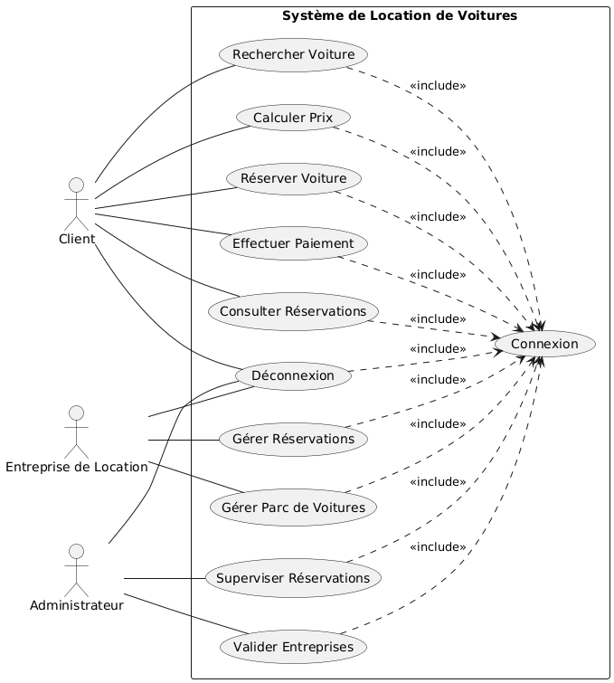

2.5 Diagramme de classes

Le diagramme de classes présenté décrit la structure statique du système MarocAuto Premium. Il met en évidence les principales classes du système, leurs attributs, leurs méthodes ainsi que les relations existantes entre elles. Ce diagramme permet de modéliser l’organisation des données et le fonctionnement global de la plateforme de location de voitures.

Le système est composé de cinq classes principales : Entreprise, Voiture, Client, Réservation et Paiement.

Classe Entreprise

La classe Entreprise représente les agences de location partenaires de la plateforme. Elle contient plusieurs attributs permettant d’identifier une entreprise, tels que :

idEntreprise

nom

ville

contact

Cette classe possède également plusieurs méthodes permettant la gestion des véhicules et des réservations :

ajouterVoiture()

supprimerVoiture()

gererReservations()

Une entreprise peut gérer plusieurs voitures, tandis qu’une voiture appartient à une seule entreprise. Cette relation est représentée par une association de type 1 à plusieurs (1..*).

Classe Voiture

La classe Voiture représente les véhicules disponibles à la location. Elle contient les informations essentielles concernant chaque véhicule :

idVoiture

marque

modele

prixJour

etat

Les principales méthodes associées à cette classe sont :

verifierDisponibilite()

calculerPrix()

Une voiture peut être liée à plusieurs réservations au cours du temps, mais chaque réservation concerne une seule voiture.

Classe Client

La classe Client représente les utilisateurs de la plateforme qui souhaitent louer un véhicule. Les attributs de cette classe sont :

idClient

nom

prenom

CIN

permis

Le client dispose de plusieurs fonctionnalités :

rechercherVoiture()

reserverVoiture()

payerReservation()

consulterReservations()

Un client peut effectuer plusieurs réservations, tandis qu’une réservation appartient à un seul client.

Classe Réservation

La classe Réservation joue un rôle central dans le système. Elle permet de relier un client à une voiture réservée. Cette classe contient les attributs suivants :

idReservation

dateDebut

dateFin

montantTotal

statut

Elle possède également les méthodes :

confirmerReservation()

annulerReservation()

La réservation est associée à un paiement afin de gérer les transactions financières de la plateforme.

Classe Paiement

La classe Paiement représente les opérations de paiement effectuées par les clients. Elle contient :

idPaiement

montant

mode

statut

Les méthodes principales sont :

effectuerPaiement()

validerPaiement()

Chaque réservation est associée à un paiement unique, ce qui est représenté par une relation de type 1 à 1 entre les classes Réservation et Paiement.

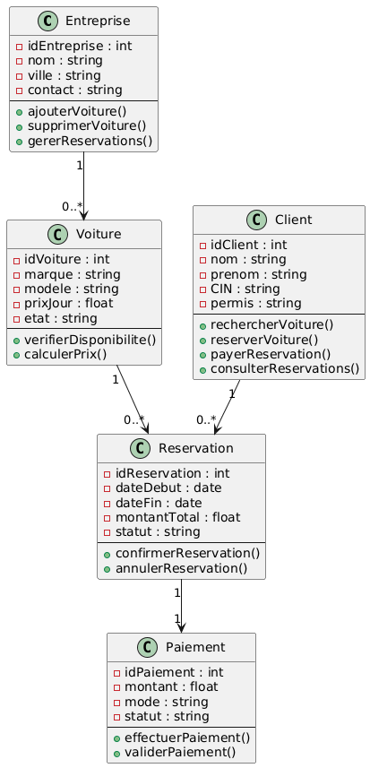

2.6 Diagrammes de séquence

Scénario 1 : Authentification d'un utilisateur

Ce diagramme de séquence illustre le processus d’authentification d’un client sur la plateforme MarocAuto Premium. Le scénario débute lorsque le client saisit ses identifiants dans le formulaire de connexion du frontend.

Le frontend envoie ensuite une requête HTTP POST à l’API contenant les informations d’authentification. À la réception de cette requête, l’API vérifie les identifiants dans la base de données afin de confirmer l’existence et la validité du compte utilisateur.

Une fois les informations validées, l’API génère un token JWT permettant de sécuriser la session utilisateur. Ce token est ensuite retourné au frontend, qui le stocke afin de maintenir l’authentification lors des futures requêtes.

Enfin, le frontend redirige automatiquement le client vers son espace utilisateur où il pourra accéder aux différentes fonctionnalités de la plateforme.

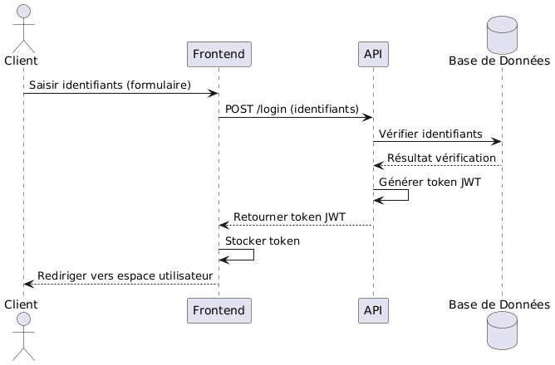Scénario 2 : Réservation d'un véhicule

Ce diagramme décrit le processus de réservation d’un véhicule par un client. Le scénario commence lorsque le client sélectionne un véhicule disponible ainsi que les dates souhaitées de location depuis l’interface utilisateur.

Le frontend transmet alors une requête POST à l’API accompagnée du token JWT et des informations de réservation. L’API vérifie dans la base de données la disponibilité du véhicule pour la période demandée.

Après validation de la disponibilité, l’API crée une nouvelle réservation avec un statut initial « en attente ». Les informations sont ensuite enregistrées dans la base de données.

Une confirmation de réservation est finalement renvoyée au frontend, qui affiche un message de confirmation au client afin de l’informer que sa demande a bien été prise en compte.

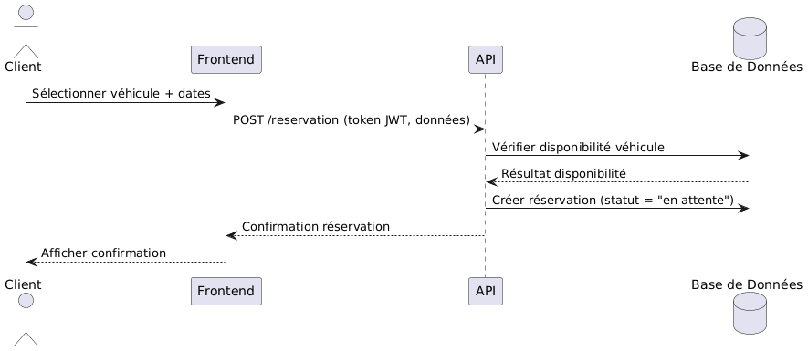Scénario 3 : Validation d'une réservation par une agence

Ce diagramme présente le processus de validation d’une réservation par une agence de location. L’agence commence par consulter la liste des réservations en attente depuis son tableau de bord.

Le frontend envoie une requête GET à l’API afin de récupérer les réservations dont le statut est « en attente ». L’API interroge la base de données puis retourne la liste correspondante au frontend qui l’affiche à l’agence.

Lorsque l’agence décide de valider une réservation, le frontend envoie une requête PUT à l’API avec l’identifiant de la réservation concernée. L’API met alors à jour le statut de la réservation dans la base de données en le modifiant vers « confirmée ».

Après la mise à jour, une confirmation est retournée au frontend afin d’informer l’agence que la réservation a été validée avec succès.

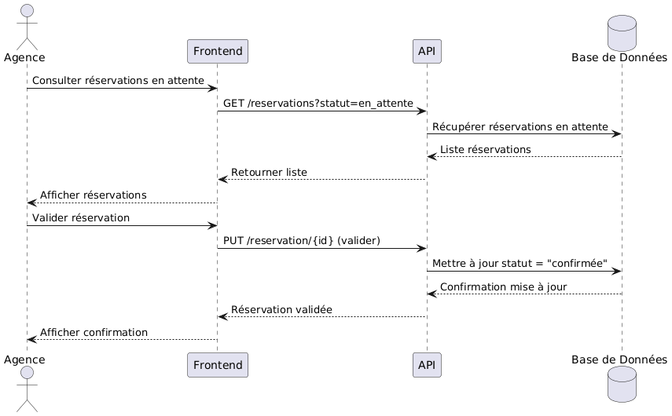

Scénario 4 : Supervision Administrateur

Ce diagramme de séquence représente les différentes opérations effectuées par l’administrateur pour superviser la plateforme MarocAuto Premium. Le scénario débute par l’authentification de l’administrateur via le formulaire de connexion.

Le frontend transmet les identifiants à l’API qui vérifie les informations dans la base de données. Après validation, un token JWT est généré et retourné afin d’autoriser l’accès sécurisé à l’espace d’administration.

Une fois connecté, l’administrateur accède au tableau de bord. Le frontend envoie alors une requête GET à l’API pour récupérer les statistiques globales de la plateforme, notamment les réservations, les agences, les clients ainsi que différentes données analytiques.

L’administrateur peut également consulter la liste complète des réservations. L’API récupère alors les informations détaillées depuis la base de données avant de les transmettre au frontend pour affichage.

Enfin, le système permet à l’administrateur de consulter les revenus générés ainsi que les activités des agences partenaires afin d’assurer le suivi et la supervision globale de la plateforme.

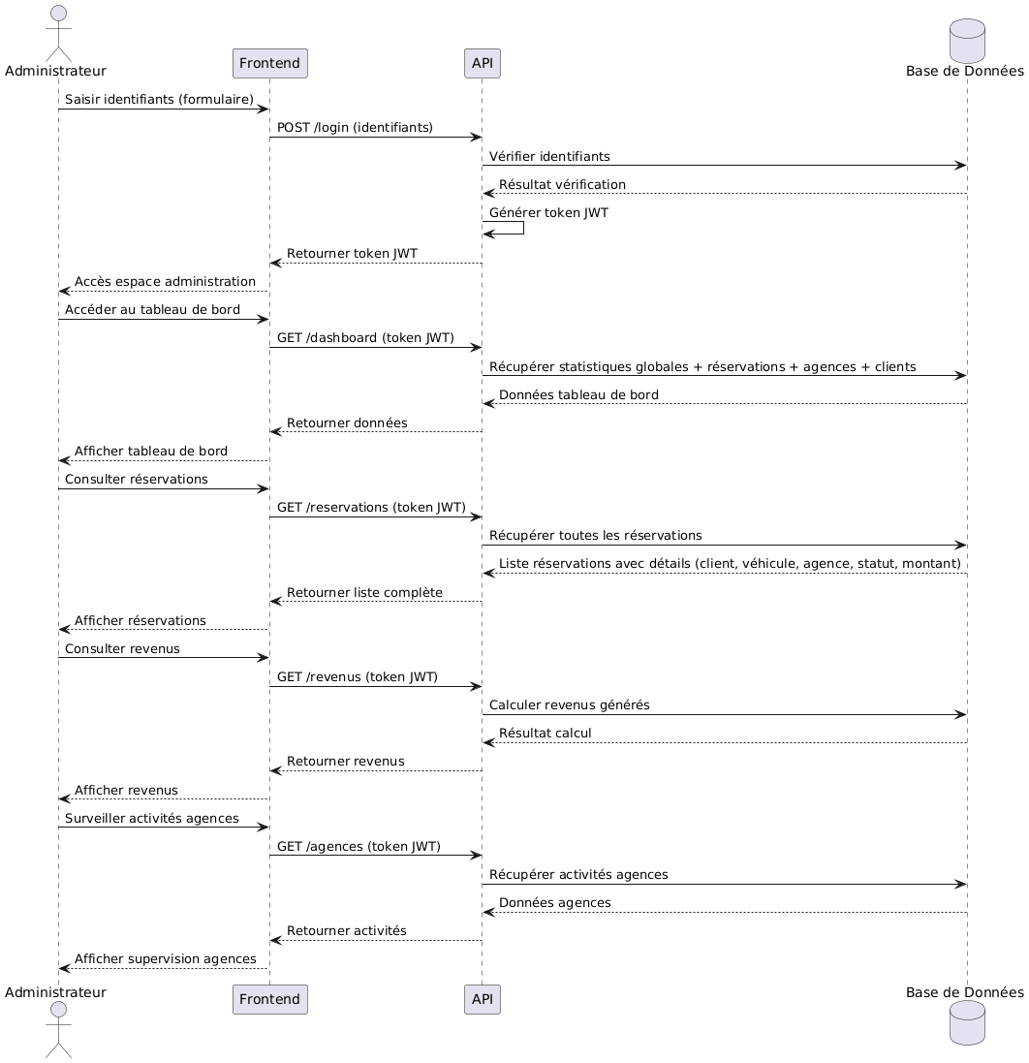

2.7 Architecture générale

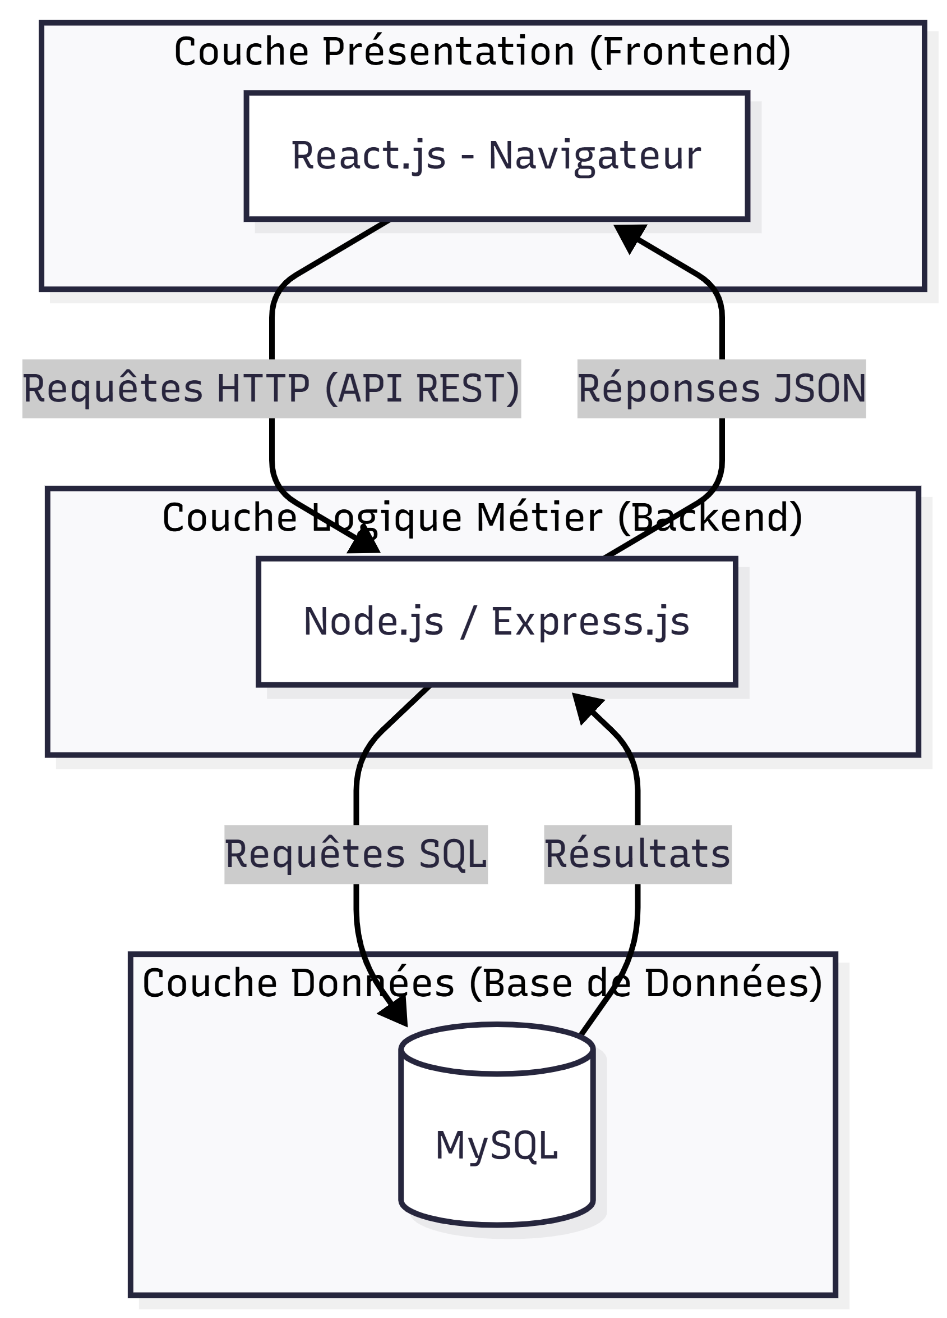

La figure présente l’architecture générale de la plateforme MarocAuto Premium. Le système adopte une architecture client-serveur à trois niveaux, également appelée Three-Tier Architecture, permettant une séparation claire entre l’interface utilisateur, la logique métier et la gestion des données.

Cette architecture améliore la maintenabilité, la sécurité, les performances ainsi que l’évolutivité de l’application.

Couche Présentation (Frontend)

La couche présentation correspond à l’interface utilisateur développée avec React.js. Cette partie du système s’exécute directement dans le navigateur web de l’utilisateur et permet d’assurer toutes les interactions avec la plateforme.

Le frontend est responsable de :

l’affichage des pages ;

la navigation entre les interfaces ;

la gestion des formulaires ;

l’expérience utilisateur ;

l’envoi des requêtes vers le backend.

Grâce à React.js, l’interface est dynamique, rapide et réactive, offrant une expérience utilisateur moderne et fluide.

Couche Logique Métier (Backend)

La couche logique métier est implémentée avec Node.js et Express.js. Elle représente le cœur fonctionnel de l’application.

Le backend reçoit les requêtes HTTP envoyées par le frontend via l’API REST, puis :

traite les données ;

applique les règles métier ;

vérifie les autorisations ;

gère l’authentification ;

communique avec la base de données.

Après traitement, le serveur retourne des réponses au format JSON afin d’être exploitées par le frontend.

Couche Données (Base de données)

La couche données repose sur le système de gestion de base de données relationnelle MySQL. Cette base de données assure le stockage persistant des informations de la plateforme.

Elle contient notamment :

les utilisateurs ;

les agences ;

les véhicules ;

les réservations ;

les paiements ;

les statistiques.

Le backend communique avec MySQL à travers des requêtes SQL afin de récupérer, ajouter, modifier ou supprimer les données nécessaires au fonctionnement du système.

Communication entre les couches

La communication entre le frontend et le backend s’effectue via des requêtes HTTP utilisant une API REST. Les données échangées sont principalement au format JSON.

Le backend échange ensuite avec la base de données via des requêtes SQL. Cette séparation des responsabilités facilite :

la maintenance du projet ;

la réutilisation des composants ;

l’évolution future du système ;

l’amélioration de la sécurité et des performances.

Ainsi, cette architecture garantit une organisation claire et professionnelle de la plateforme MarocAuto Premium tout en assurant sa stabilité et sa scalabilité.

2.8 Modélisation de la base de données
La base de données MySQL de MarocAuto Premium est organisée autour des tables suivantes:

Table | Description
users | Stocke les informations communes à tous les utilisateurs : id, nom, email, mot_de_passe haché, rôle, statut, date_création.
agencies | Informations spécifiques aux agences : id, user_id, nom_agence, adresse, téléphone, description, logo.
vehicles | Véhicules disponibles : id, agency_id, marque, modèle, catégorie, année, kilométrage, couleur, prix_jour, disponible, description, date_ajout.
vehicle_images | URLs des images associées à chaque véhicule : id, vehicle_id, url_image, principale.
reservations | Réservations : id, client_id, vehicle_id, date_debut, date_fin, montant_total, statut, message_client, date_creation.
reviews | Avis des clients sur les véhicules : id, reservation_id, client_id, vehicle_id, note, commentaire, date.
Tableau 4 : Description des tables de la base de données

Chapitre 3 : Technologies Utilisées

3.1 Technologies Frontend

React.js avec Vite
React.js est une bibliothèque JavaScript open-source développée par Meta (anciennement Facebook) en 2013. Elle est aujourd'hui l'une des bibliothèques frontend les plus populaires au monde, utilisée par des entreprises comme Netflix, Airbnb et Instagram. React repose sur le concept de composants réutilisables et sur un DOM virtuel (Virtual DOM) qui optimise les mises à jour de l'interface utilisateur en ne re-rendant que les éléments modifiés.
Vite est un outil de build moderne qui remplace Create React App (CRA) en offrant des performances de développement considérablement améliorées grâce au module ES natif du navigateur et au Hot Module Replacement (HMR) ultra-rapide. Le démarrage du serveur de développement est quasi-instantané, même pour des projets de grande taille.

Tailwind CSS
Tailwind CSS est un framework CSS utilitaire qui adopte une approche radicalement différente des frameworks classiques comme Bootstrap. Au lieu de fournir des composants prédéfinis, Tailwind propose des classes utilitaires de bas niveau que le développeur assemble directement dans son HTML ou JSX. Cette approche offre une flexibilité totale dans la conception et évite la surcharge de CSS inutilisé grâce à son mécanisme de purge automatique.

Framer Motion
Framer Motion est une bibliothèque d'animation pour React permettant de créer des animations complexes et fluides avec une syntaxe déclarative. Elle supporte les animations d'entrée/sortie, les transitions entre états, les gestes et les animations de mise en page. Dans MarocAuto Premium, elle a été utilisée pour animer les transitions de pages, les apparitions de cartes et les interactions utilisateur.

React Router DOM
React Router DOM est la bibliothèque de routage standard pour les applications React. Elle permet de gérer la navigation entre les différentes pages de l'application de manière déclarative et de protéger les routes par authentification.

3.2 Technologies Backend

Node.js
Node.js est un environnement d'exécution JavaScript côté serveur, construit sur le moteur V8 de Google Chrome. Il permet d'exécuter du JavaScript en dehors du navigateur. Node.js utilise un modèle d'E/S non-bloquant et orienté événements, le rendant particulièrement efficace pour les applications nécessitant de nombreuses connexions simultanées, comme les APIs REST.

Express.js
Express.js est le framework web le plus populaire pour Node.js. Il offre un ensemble minimal mais puissant de fonctionnalités pour la création de serveurs web et d'APIs : gestion du routage, des middlewares, des requêtes et des réponses HTTP. Dans ce projet, Express.js gère l'ensemble des routes de l'API.

CORS
Le middleware CORS pour Express.js permet de gérer les politiques d'accès entre origines différentes. Étant donné que le frontend React (servi sur un port différent) communique avec le backend Express, il est nécessaire de configurer CORS pour autoriser ces échanges tout en maintenant la sécurité de l'API.

3.3 Base de données MySQL
MySQL est l'un des systèmes de gestion de bases de données relationnelles (SGBDR) les plus utilisés au monde. Open-source et maintenu par Oracle, il offre d'excellentes performances, une grande fiabilité et une large communauté de support. mysql2 est le driver Node.js pour MySQL offrant de meilleures performances, le support des Promises et des requêtes préparées, améliorant à la fois la performance et la sécurité contre les injections SQL.

3.4 Outils de développement
Git et GitHub ont été utilisés pour le versioning du code et la sauvegarde du dépôt en ligne. XAMPP, environnement de développement local cross-platform, a servi à faire tourner le serveur MySQL en local. Visual Studio Code a été l'éditeur de code principal et Postman a permis de tester les routes de l'API.

3.5 Récapitulatif des technologies

Couche | Technologie | Rôle
Frontend | React.js + Vite | SPA — interface utilisateur
Frontend | Tailwind CSS | Styles utilitaires et responsive design
Frontend | Framer Motion | Animations et transitions de pages
Frontend | React Router DOM | Navigation et routes protégées
Backend | Node.js | Environnement d'exécution JavaScript
Backend | Express.js | Framework API REST
Backend | bcryptjs | Hachage des mots de passe
Backend | jsonwebtoken | Génération et vérification des tokens JWT
Base de données | MySQL | Stockage persistant des données
Base de données | mysql2 | Driver Node.js pour MySQL
Outils | Git / GitHub | Versioning et collaboration
Outils | XAMPP | Serveur de développement local
Tableau 5 : Récapitulatif des technologies utilisées

Chapitre 4 : Réalisation et Développement

4.1 Mise en place de l'environnement de développement
Avant de commencer le développement, il a été nécessaire de configurer l'environnement de travail. Les étapes de configuration ont été les suivantes :
- Installation de Node.js (version LTS) et npm.
- Installation de XAMPP et démarrage du service MySQL.
- Création de la base de données marocauto_db dans MySQL Workbench.
- Initialisation du projet frontend avec Vite : npm create vite@latest.
- Installation des dépendances frontend : Tailwind CSS, Framer Motion, Lucide React, React Router DOM.
- Initialisation du projet backend Node.js : npm init -y.
- Installation des dépendances backend : Express.js, mysql2, cors, dotenv, bcryptjs, jsonwebtoken.
- Configuration du fichier .env pour les variables d'environnement (port, clés JWT, paramètres DB).
- Initialisation du dépôt Git et premier commit.

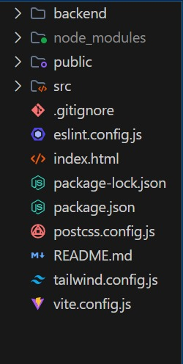

4.2 Développement du Frontend
Le frontend de MarocAuto Premium a été développé comme une Single Page Application (SPA) avec React.js. L'organisation du code suit une architecture basée sur les composants, où chaque fonctionnalité est encapsulée dans un composant réutilisable.

Organisation des pages
- Page d'accueil (Home) : Présentation de la plateforme, mise en avant des véhicules phares et des agences partenaires.
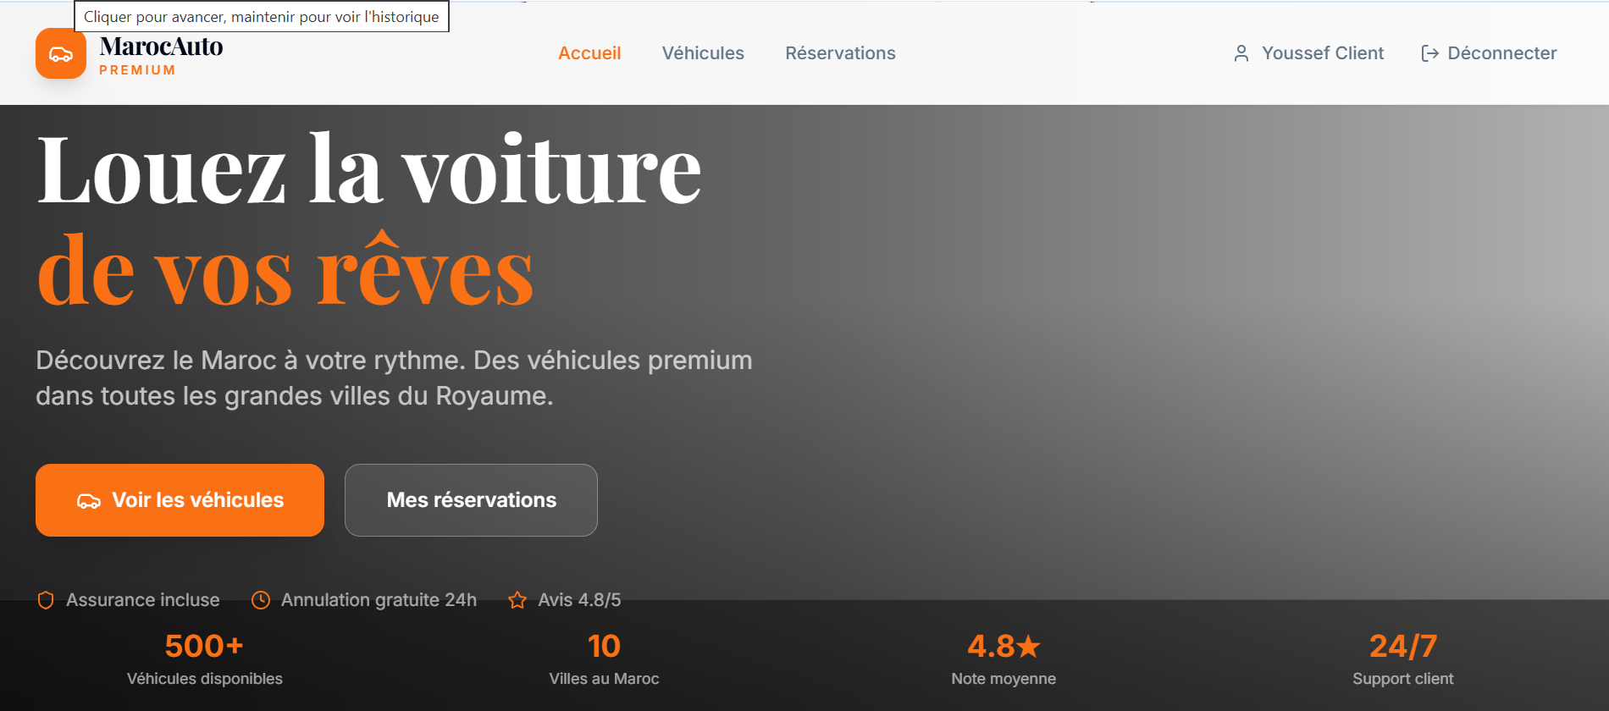
- Catalogue (Vehicles) : Liste filtrée et paginée de tous les véhicules disponibles.
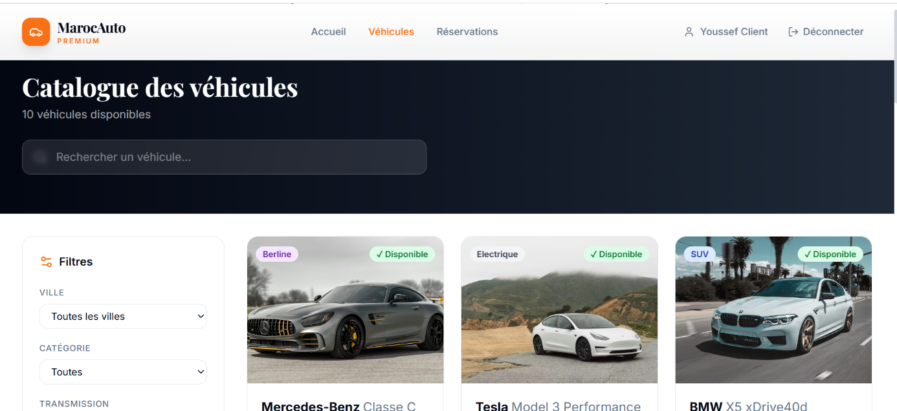

- Fiche véhicule (VehicleDetail) : Détail complet d'un véhicule avec galerie photos, caractéristiques et formulaire de réservation.
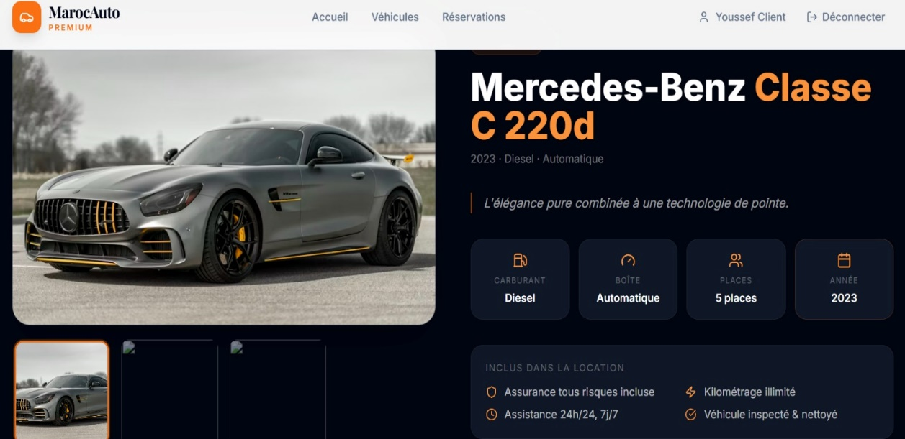
- Espace Client (Dashboard) : Historique des réservations, profil utilisateur.


- Espace Agence (AgencyDashboard) : Gestion des véhicules et des réservations reçues.
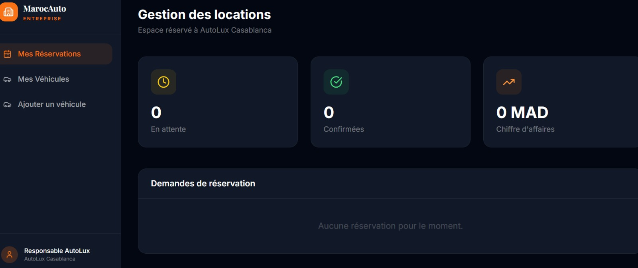

- Espace Administrateur (AdminDashboard) : Supervision globale.
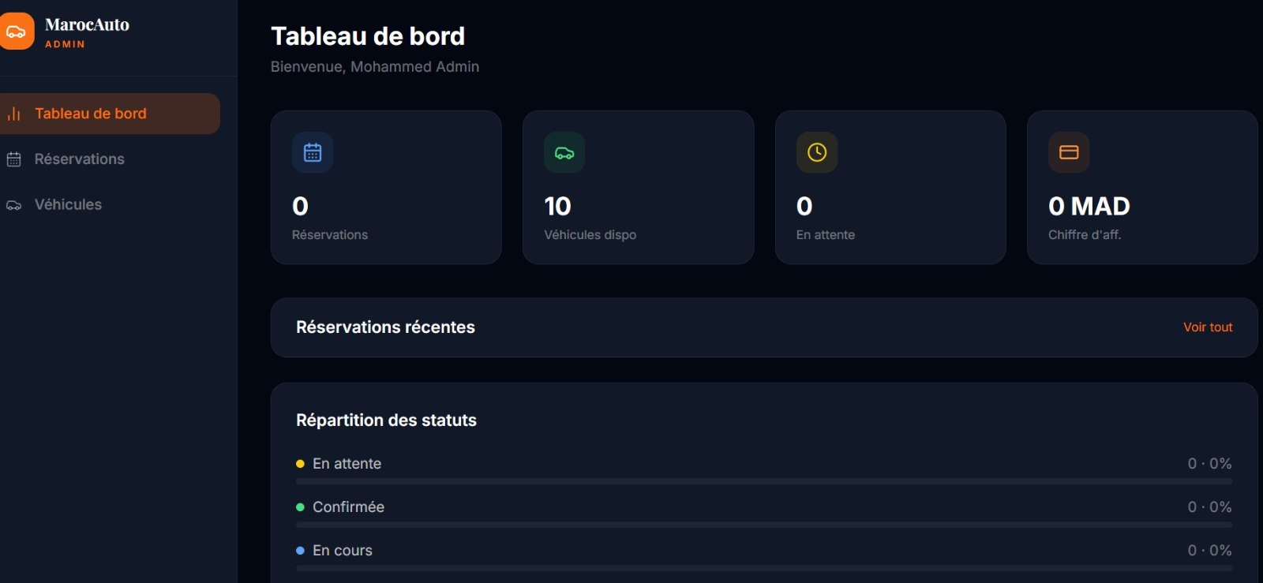

- Pages d'authentification : Login et Register.
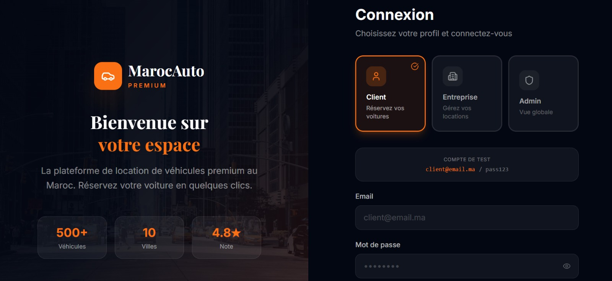

Composants réutilisables
- Navbar : Barre de navigation adaptative selon le rôle de l'utilisateur.
- VehicleCard : Carte de présentation d'un véhicule avec photo, nom, prix et bouton de réservation.
- FilterBar : Barre de filtres (marque, catégorie, prix min/max, disponibilité).
- ReservationModal : Fenêtre modale de réservation avec sélecteur de dates.
- ProtectedRoute : Composant de garde pour les routes nécessitant une authentification.
- Footer : Pied de page avec liens utiles.

Gestion des animations
Framer Motion a été utilisé pour enrichir l'expérience utilisateur : transitions de page avec effet de fondu et glissement, apparition des cartes de véhicules avec un effet progressif (stagger), animations au survol des boutons et des cartes, et animation d'ouverture et de fermeture des modales.

4.3 Développement du Backend
Le backend de MarocAuto Premium est une API REST développée avec Node.js et Express.js. Il est structuré en modules distincts pour faciliter la maintenance et l'évolutivité.

Structure du serveur
Le point d'entrée principal est le fichier server.js, qui configure Express, les middlewares globaux (CORS, JSON parser) et importe les différentes routes de l'application.

Organisation des routes
- /api/auth — Routes d'authentification (inscription, connexion, déconnexion).
- /api/vehicles — CRUD des véhicules.
- /api/reservations — Gestion des réservations.
- /api/users — Gestion des profils utilisateurs.
- /api/agencies — Gestion des agences.
- /api/admin — Routes d'administration.

4.4 Connexion API REST
La communication entre le frontend React et le backend Express repose entièrement sur des requêtes HTTP REST. Le frontend utilise la Fetch API native ou la bibliothèque Axios pour envoyer des requêtes et traiter les réponses JSON. Chaque requête vers une route protégée inclut un token JWT dans l'en-tête Authorization. Les codes HTTP standards sont respectés : 200 OK, 201 Created, 400 Bad Request, 401 Unauthorized, 403 Forbidden, 404 Not Found, 500 Internal Server Error.

4.5 Gestion de l'authentification
L'authentification repose sur le standard JSON Web Tokens (JWT), une approche stateless particulièrement adaptée aux APIs REST.

Processus d'inscription
- L'utilisateur remplit le formulaire d'inscription.
- Le frontend valide les données côté client (format email, longueur du mot de passe).
- Le backend valide les données, vérifie qu'aucun compte n'existe avec cet email, hache le mot de passe avec bcryptjs et crée l'entrée en base de données.
- Un token JWT est généré et retourné au client.

Processus de connexion
- L'utilisateur saisit son email et son mot de passe.
- Le backend compare le mot de passe fourni avec le hash stocké via bcrypt.compare().
- Si la comparaison est valide, un token JWT signé est généré et retourné.
- Le frontend stocke ce token et le joint à chaque requête ultérieure.
Un middleware d'authentification vérifie la présence et la validité du token pour chaque route protégée et décode le rôle de l'utilisateur.



4.6 Gestion des réservations
La gestion des réservations est la fonctionnalité centrale de la plateforme. Elle implique plusieurs états successifs :
- En attente : Le client soumet une demande ; la disponibilité du véhicule pour les dates demandées est vérifiée.
- Confirmée : L'agence valide la demande.
- Refusée : L'agence refuse la demande.
- Annulée : Le client annule sa demande avant confirmation.
- Terminée : La période de location est échue.
Le montant total est calculé automatiquement en multipliant le prix journalier par le nombre de jours de location.

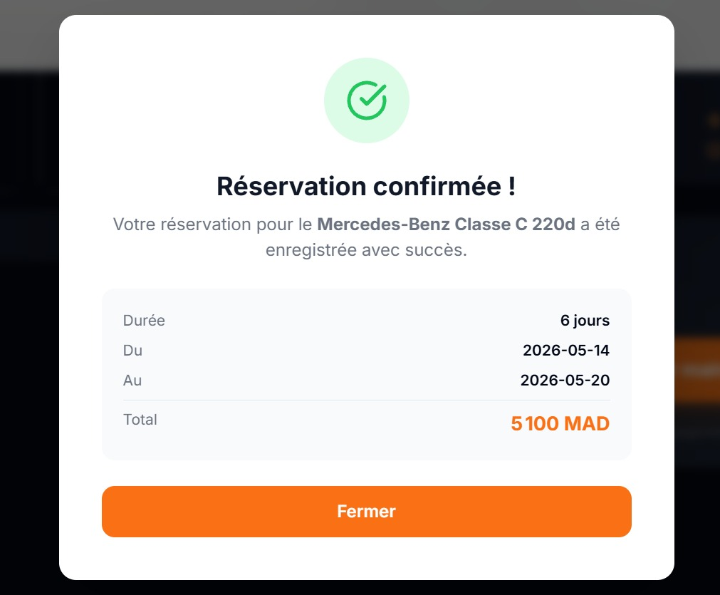

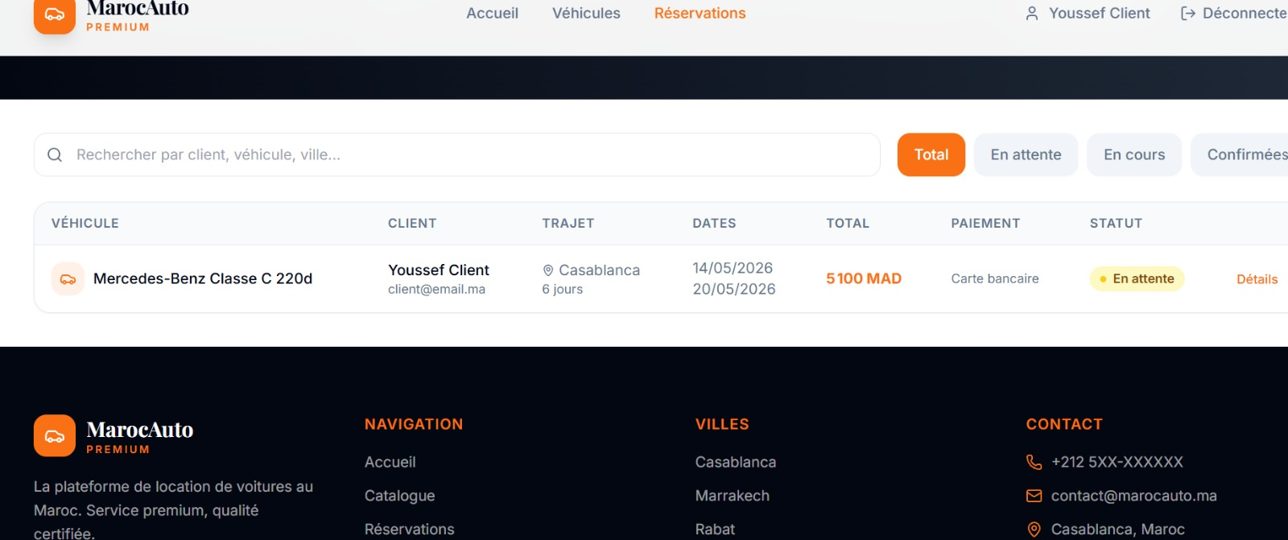

4.7 Gestion des rôles (RBAC)
MarocAuto Premium implémente un système de contrôle d'accès basé sur les rôles (RBAC — Role-Based Access Control). Trois rôles sont définis : client (accès au catalogue, réservation, gestion du profil), agency (gestion du catalogue et des réservations), admin (accès complet à toutes les fonctionnalités). Côté backend, un middleware checkRole vérifie que l'utilisateur authentifié possède le rôle requis avant d'accéder à une route. Côté frontend, un composant ProtectedRoute vérifie à la fois l'authentification et le rôle avant d'afficher une page.

4.8 Gestion des véhicules
La gestion des véhicules permet aux agences d'alimenter le catalogue de la plateforme. Une agence peut ajouter un véhicule en renseignant la marque, le modèle, la catégorie, l'année, le kilométrage, le prix journalier, une description et des photos. Elle peut également modifier les informations d'un véhicule existant ou son statut de disponibilité, le supprimer du catalogue et consulter les statistiques par véhicule.
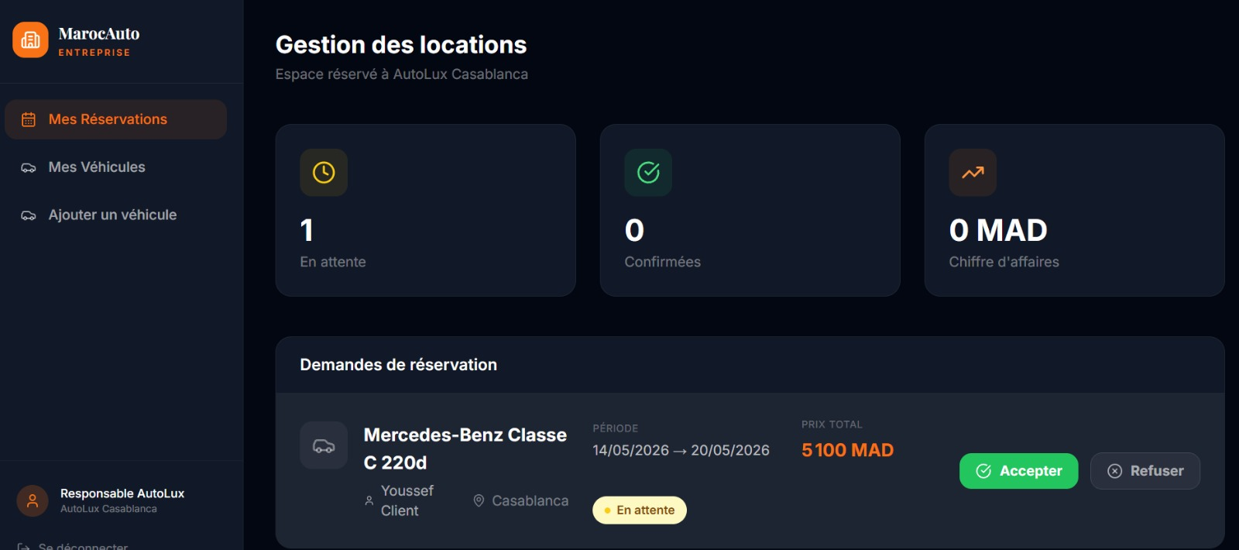

4.9 Intégration de la base de données
L'intégration de MySQL dans le projet Node.js se fait via le driver mysql2. Une connexion pool est configurée dans un fichier db.js pour optimiser les performances en réutilisant les connexions existantes. Toutes les requêtes SQL utilisent des requêtes préparées (paramètres ?) pour prévenir les injections SQL.

4.10 Sécurité et gestion des erreurs
La sécurité a été une préoccupation constante tout au long du développement. Les mesures implémentées comprennent :
- Hachage des mots de passe : bcryptjs avec un facteur de coût de 10 rounds.
- Tokens JWT : Expiration configurée à 24h, signature avec clé secrète stockée en variable d'environnement.
- Validation des entrées : Vérification et assainissement des données reçues avant tout traitement.
- Requêtes préparées : Protection contre les injections SQL.
- Variables d'environnement (.env) : Informations sensibles non committées dans le dépôt.
- CORS configuré : Seules les origines autorisées peuvent accéder à l'API.
Un middleware global de gestion des erreurs est implémenté dans Express pour intercepter toutes les erreurs non gérées et retourner une réponse JSON structurée avec le code HTTP approprié.

Chapitre 5 : Tests et Résultats

5.1 Méthodologie des tests
Les tests fonctionnels visent à vérifier que chaque fonctionnalité de la plateforme se comporte conformément aux spécifications définies lors de la phase d'analyse. Nous avons adopté une approche de tests manuels organisés par scénario, couvrant les flux principaux de chaque acteur. Chaque test a été réalisé en suivant un scénario défini, avec vérification du comportement attendu côté frontend et des données en base côté backend.

5.2 Tests fonctionnels

Tests d'authentification
- Inscription avec des données valides : compte créé, token retourné.
- Inscription avec un email déjà utilisé : message d'erreur approprié.
- Connexion avec des identifiants corrects : token JWT retourné, redirection.
- Connexion avec un mauvais mot de passe : message d'erreur, accès refusé.
- Accès à une route protégée sans token : erreur 401.

Tests de gestion des véhicules (Agence)
- Ajout d'un nouveau véhicule avec toutes les informations requises.
- Modification du prix journalier d'un véhicule existant.
- Suppression d'un véhicule du catalogue.
- Tentative de modification d'un véhicule d'une autre agence : accès refusé (403).

Tests de réservation (Client)
- Réservation d'un véhicule disponible avec des dates valides : réservation créée.
- Réservation avec des dates chevauchant une réservation confirmée : erreur de disponibilité.
- Annulation d'une réservation en attente.
- Consultation de l'historique des réservations.

Tests de validation (Agence)
- Validation d'une réservation en attente : statut mis à jour à « confirmée ».
- Refus d'une réservation : statut mis à jour à « refusée ».

Tests d'administration
- Consultation de la liste de tous les utilisateurs.
- Consultation de toutes les réservations.
- Accès aux statistiques globales.

5.3 Tableau récapitulatif des tests

Scénario | Action testée | Résultat attendu | Statut
Authentification | Inscription valide | Compte créé, token retourné | Réussi
Authentification | Email déjà utilisé | Message d'erreur approprié | Réussi
Authentification | Mauvais mot de passe | Accès refusé, erreur 401 | Réussi
Gestion véhicules | Ajout d'un véhicule | Véhicule enregistré en BDD | Réussi
Gestion véhicules | Modif. véhicule autre agence | 403 Forbidden | Réussi
Réservation | Dates disponibles | Réservation créée (en attente) | Réussi
Réservation | Chevauchement de dates | Erreur de disponibilité | Réussi
Validation | Valider une réservation | Statut mis à jour | Réussi
Administration | Statistiques globales | Données correctes affichées | Réussi
Tableau 6 : Récapitulatif des tests fonctionnels

5.4 Résultats obtenus
Le développement de MarocAuto Premium a permis d'aboutir à une plateforme fonctionnelle et complète. Les principaux résultats obtenus sont :
- Une interface utilisateur moderne et responsive, avec des animations fluides qui améliorent l'expérience globale.
- Un système de gestion multi-rôles fonctionnel, avec des espaces distincts et sécurisés pour chaque type d'utilisateur.
- Une API REST robuste avec une vingtaine d'endpoints couvrant l'ensemble des fonctionnalités.
- Un système de réservation fiable avec gestion des conflits de dates et suivi en temps réel du statut.
- Une base de données bien structurée et normalisée, garantissant l'intégrité des données.
- Un code source organisé et maintenable, respectant les bonnes pratiques de développement.
L'ensemble des fonctionnalités critiques définies lors de l'analyse des besoins a été validé avec succès. Les tests ont également révélé une bonne réactivité de l'interface sur les navigateurs testés (Chrome, Firefox, Edge) et sur les appareils mobiles.

5.5 Difficultés rencontrées

Difficulté | Solution apportée
Gestion des conflits de disponibilité | Utilisation d'une requête SQL avec des conditions sur les chevauchements de dates, après plusieurs itérations de test et de correction.
Persistance du token JWT côté React | Utilisation du Context API de React combiné au localStorage pour persister et partager l'état d'authentification globalement dans l'application.
Problèmes CORS en développement | Configuration précise du middleware CORS dans Express avec les origines, méthodes et en-têtes autorisés.
Responsive design des tableaux de données | Utilisation de classes Tailwind CSS spécifiques au mobile et transformation des tableaux en cartes sur petits écrans.
Tableau 7 : Difficultés rencontrées et solutions apportées

5.6 Perspectives d'amélioration
Bien que MarocAuto Premium soit une plateforme complète et fonctionnelle, plusieurs axes d'amélioration peuvent être envisagés pour les versions futures :
- Système de paiement en ligne : intégration d'une passerelle de paiement (Stripe, CMI) pour permettre le règlement en ligne des réservations.
- Notifications en temps réel : utilisation de WebSockets (Socket.io) pour notifier instantanément les agences et clients des changements de statut.
- Application mobile : développement d'une application React Native basée sur la même API.
- Système d'avis et de notation : permettre aux clients de noter les véhicules et les agences après leur location.
- Géolocalisation : intégration d'une carte (Google Maps ou Leaflet) pour localiser les agences et les véhicules disponibles à proximité.
- Internationalisation (i18n) : support du français, de l'arabe et de l'anglais.
- Tests automatisés : mise en place de tests unitaires et d'intégration avec Jest et React Testing Library.

Conclusion Générale

Bilan du projet
Le projet MarocAuto Premium constitue l'aboutissement de plusieurs mois de travail et de réflexion. L'objectif initial était de concevoir et développer une plateforme web Full-Stack de location de véhicules, adaptée au marché marocain, et répondant aux besoins de trois types d'acteurs distincts.
Cet objectif a été atteint. La plateforme développée offre une expérience utilisateur moderne et fluide grâce à React.js et Framer Motion, une API REST robuste et sécurisée construite avec Node.js et Express.js, et une base de données MySQL bien structurée. Le système de gestion multi-rôles permet à chaque acteur — client, agence et administrateur — d'accéder à des fonctionnalités dédiées de manière sécurisée.
Ce projet a représenté un défi technique stimulant, nécessitant la maîtrise de nombreuses technologies et la résolution de problèmes concrets liés au développement Full-Stack. Il m'a permis de mesurer l'importance d'une bonne phase de conception avant le développement et d'appréhender les complexités d'une application web réelle avec plusieurs types d'utilisateurs et des logiques métier imbriquées.

Compétences acquises

Compétences techniques
- Maîtrise approfondie de React.js (hooks, Context API, React Router, composants réutilisables).
- Développement d'APIs REST avec Node.js et Express.js.
- Conception et manipulation de bases de données relationnelles MySQL.
- Gestion de l'authentification JWT et du contrôle d'accès basé sur les rôles (RBAC).
- Utilisation de Git pour le versioning du code.
- Intégration de bibliothèques d'animation (Framer Motion) et de styles utilitaires (Tailwind CSS).

Compétences méthodologiques
- Analyse des besoins et spécification fonctionnelle.
- Modélisation UML (cas d'utilisation, diagrammes de classes, diagrammes de séquence).
- Conception de bases de données (modélisation entité-relation, normalisation).
- Gestion de projet et planification des développements.
- Rédaction de documentation technique.

Perspectives futures
MarocAuto Premium est une base solide sur laquelle de nombreuses améliorations peuvent être construites. À terme, ce projet pourrait évoluer vers une plateforme commerciale complète avec un système de paiement intégré, des notifications en temps réel, une application mobile . Ce projet nous a confirmé notre passion pour le développement web Full-Stack et notre volonté de continuer à nous perfectionner dans ce domaine dynamique et en constante évolution.

Bibliographie

Ouvrages
- Wieruch, R. (2022). The Road to React. Self-published.
- Brown, E. (2019). Web Development with Node and Express (2nd ed.). O'Reilly Media.
- Wexler, S. (2021). MySQL Crash Course. No Starch Press.
- Banks, A. & Porcello, E. (2020). Learning React (2nd ed.). O'Reilly Media.
- Cantelon, M. et al. (2017). Node.js in Action (2nd ed.). Manning Publications.

Documentation officielle
- React.js Documentation (2024). https://react.dev
- Vite Documentation (2024). https://vitejs.dev
- Tailwind CSS Documentation (2024). https://tailwindcss.com/docs
- Express.js Documentation (2024). https://expressjs.com
- MySQL Documentation (2024). https://dev.mysql.com/doc
- Framer Motion Documentation (2024). https://www.framer.com/motion
- JSON Web Tokens Introduction (2024). https://jwt.io/introduction
- MDN Web Docs — HTTP (2024). https://developer.mozilla.org/en-US/docs/Web/HTTP

Articles et ressources en ligne
- freeCodeCamp (2023). REST API Best Practices. https://www.freecodecamp.org
- OWASP (2024). OWASP Top Ten Web Application Security Risks. https://owasp.org/www-project-top-ten

Annexes

Annexe A : Captures d'écran supplémentaires
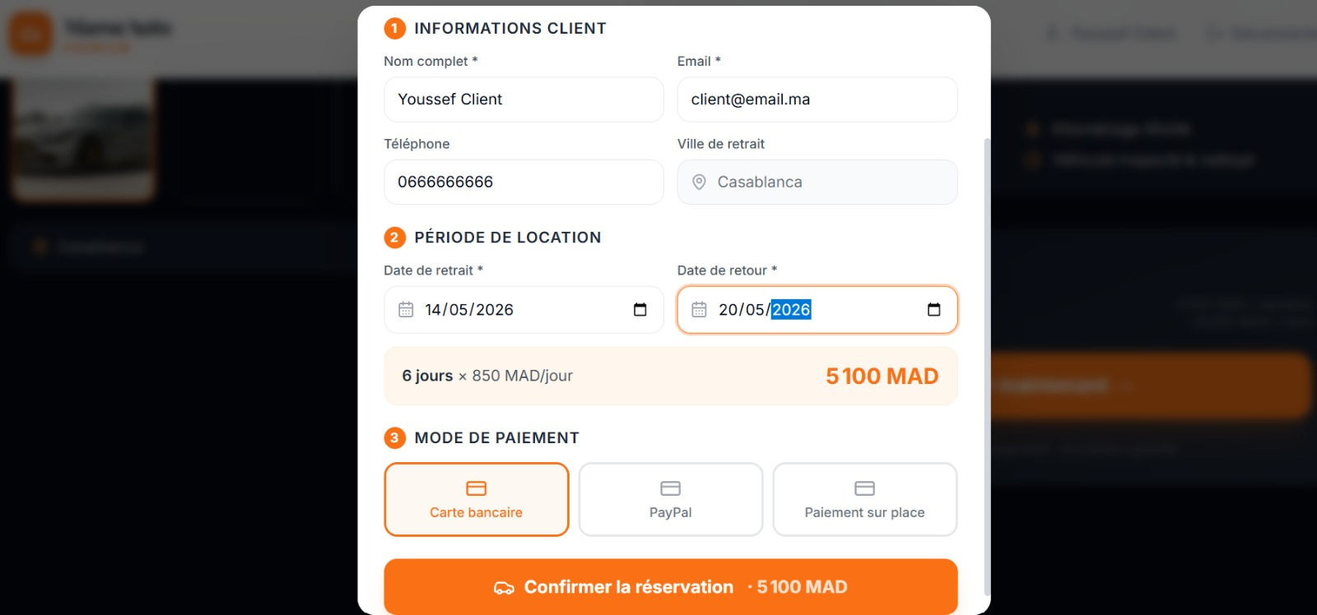

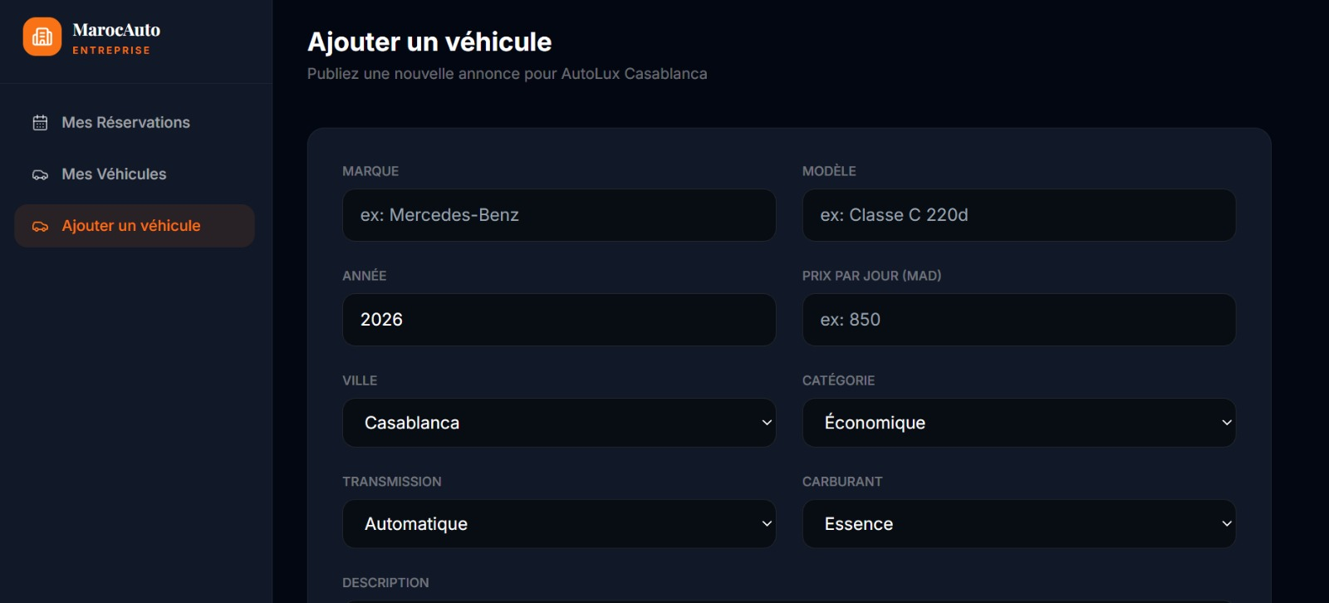

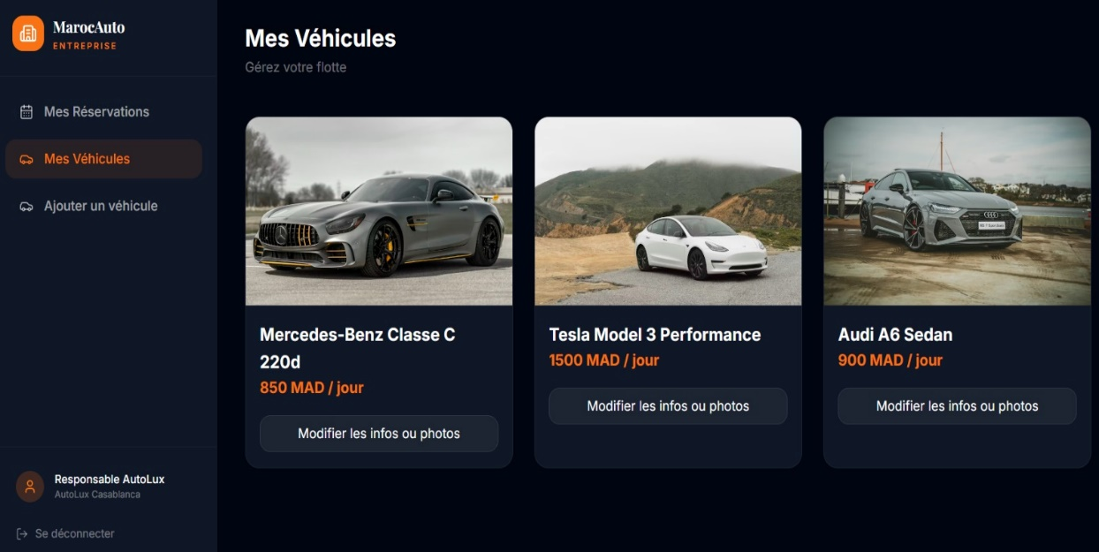

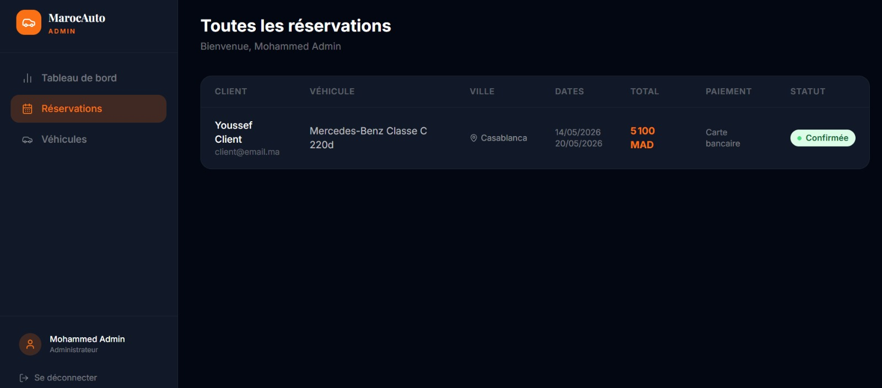

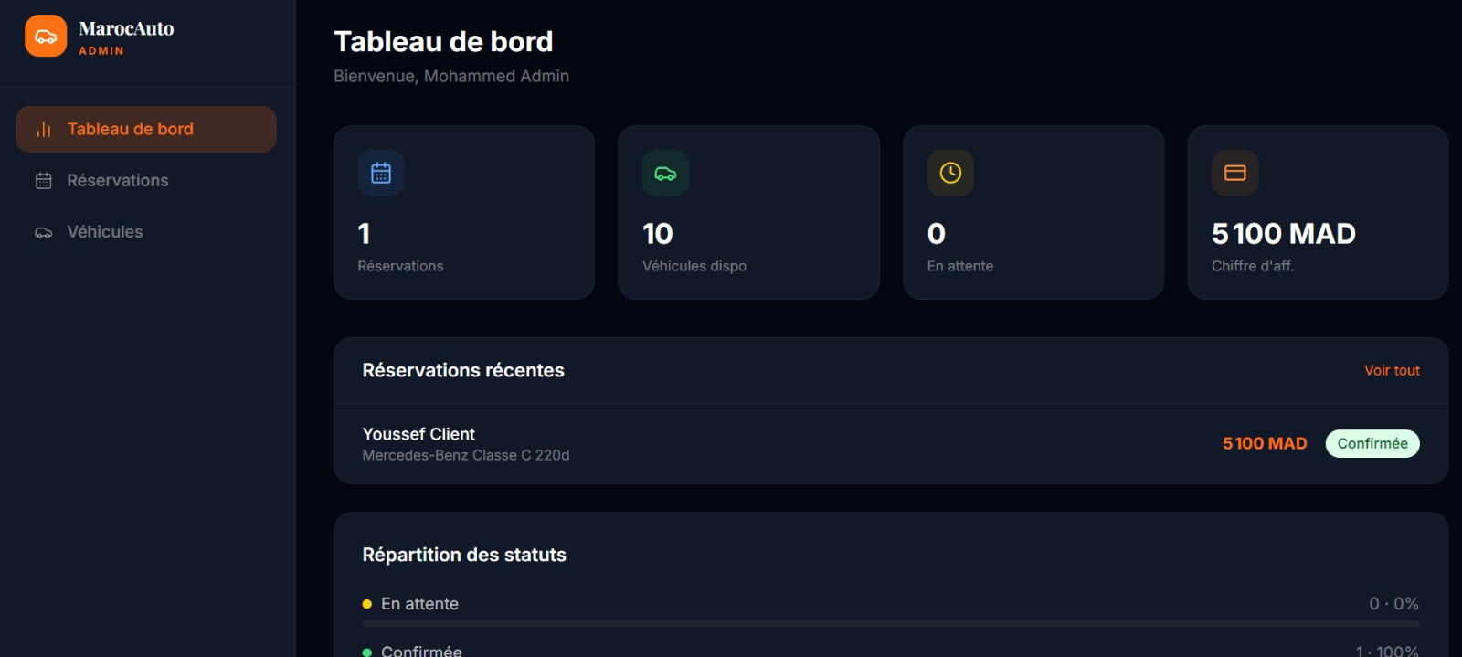

Annexe B : Extraits de code source

B.1 – Fichier server.js (Backend)

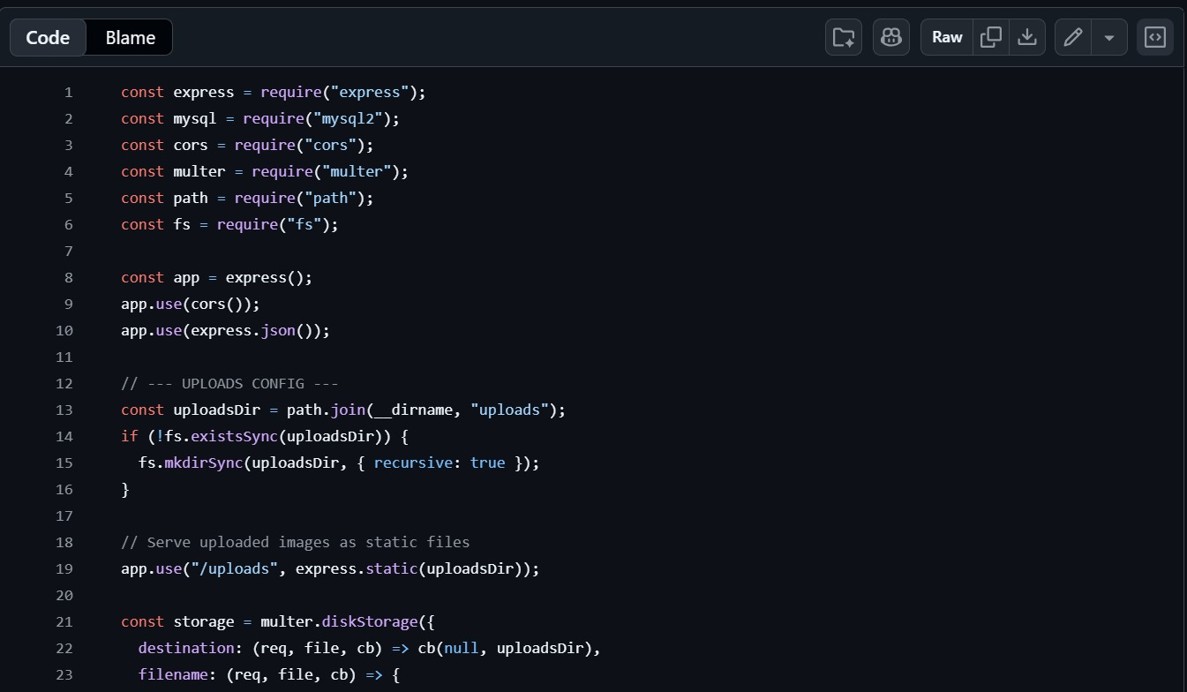

B.2 – Composant principal App.jsx (Frontend)

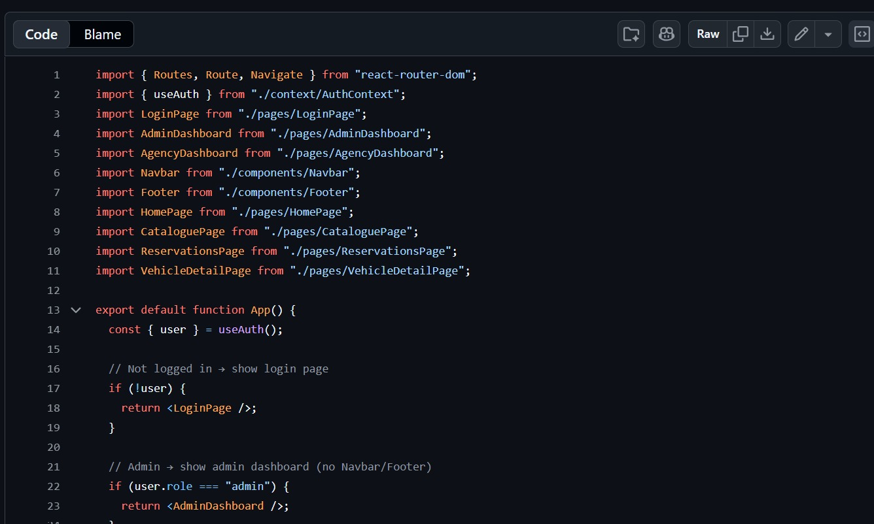

B.3 – Context d'authentification
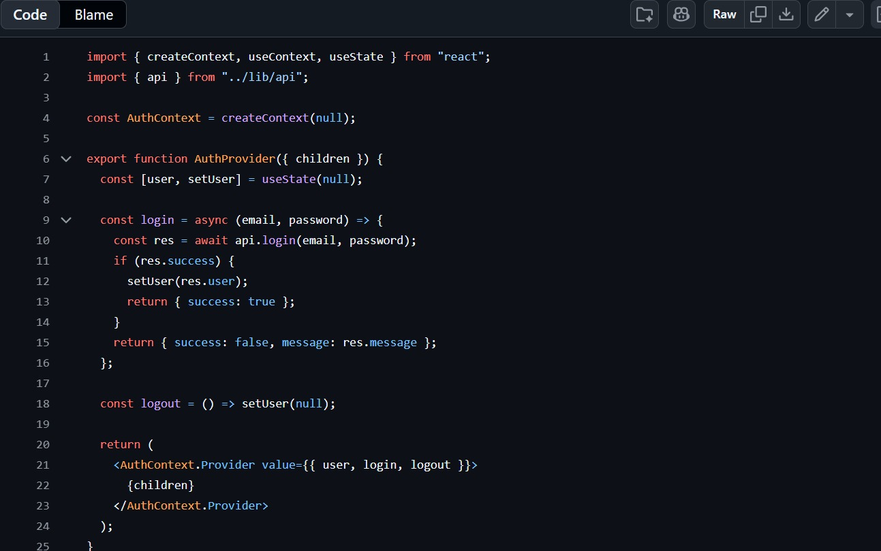

Annexe D : Documentation API
Le tableau ci-dessous récapitule l'ensemble des endpoints de l'API REST de MarocAuto Premium :

Méthode | Route | Description | Auth requise
POST | /api/auth/register | Inscription d'un utilisateur | Non
POST | /api/auth/login | Connexion et génération de token | Non
GET | /api/vehicles | Liste des véhicules disponibles | Non
GET | /api/vehicles/:id | Détail d'un véhicule | Non
POST | /api/vehicles | Ajout d'un véhicule | Agency
PUT | /api/vehicles/:id | Modification d'un véhicule | Agency
DELETE | /api/vehicles/:id | Suppression d'un véhicule | Agency
POST | /api/reservations | Création d'une réservation | Client
GET | /api/reservations/me | Réservations du client connecté | Client
GET | /api/reservations/agency | Réservations reçues par l'agence | Agency
PUT | /api/reservations/:id/status | Validation/refus d'une réservation | Agency
GET | /api/admin/stats | Statistiques globales | Admin

